openGauss 数据库开发查询实验

姓名： 杨冰雪 学号： 2110508

实验步骤：

* 创建和管理用户、表空间和数据库
* 创建和管理表
* 创建和管理其他数据库对象
* 学校数据模型创建及表操作

实验报告

实验步骤截图：

截图1：指导手册第8页，查询表空间当前使用情况截图

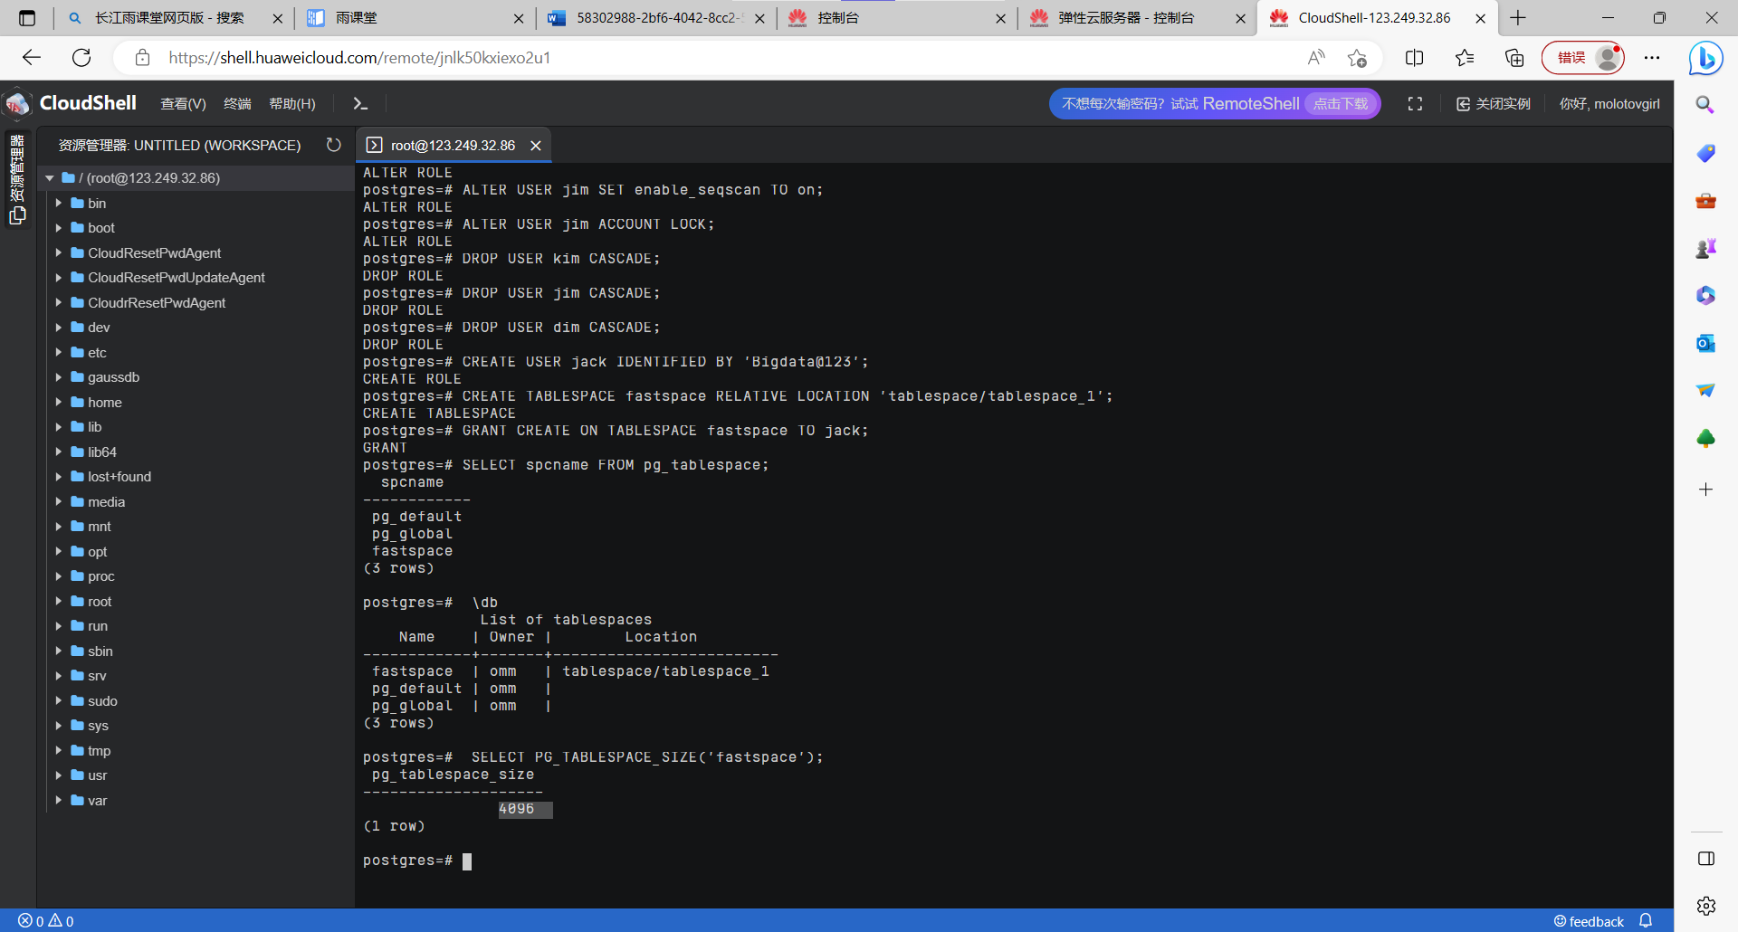

截图2：指导手册第10页，创建表截图

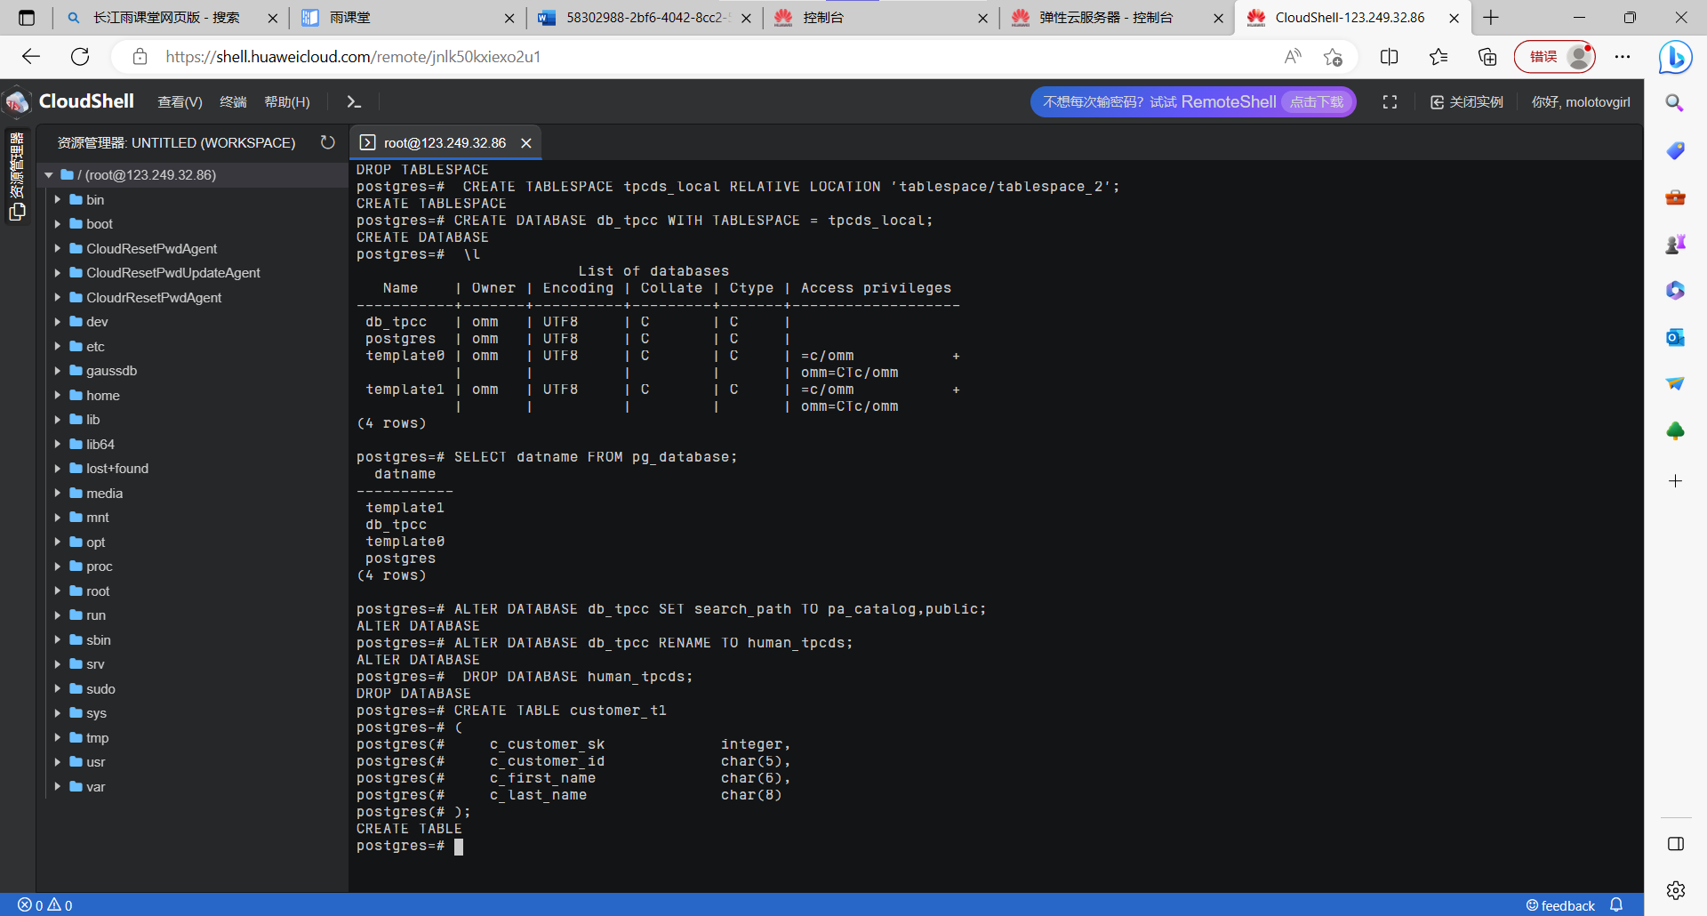

截图3：指导手册第16页，向分区表中插入数据后查看分区表中所有数据并截图（该命令需自行撰写）

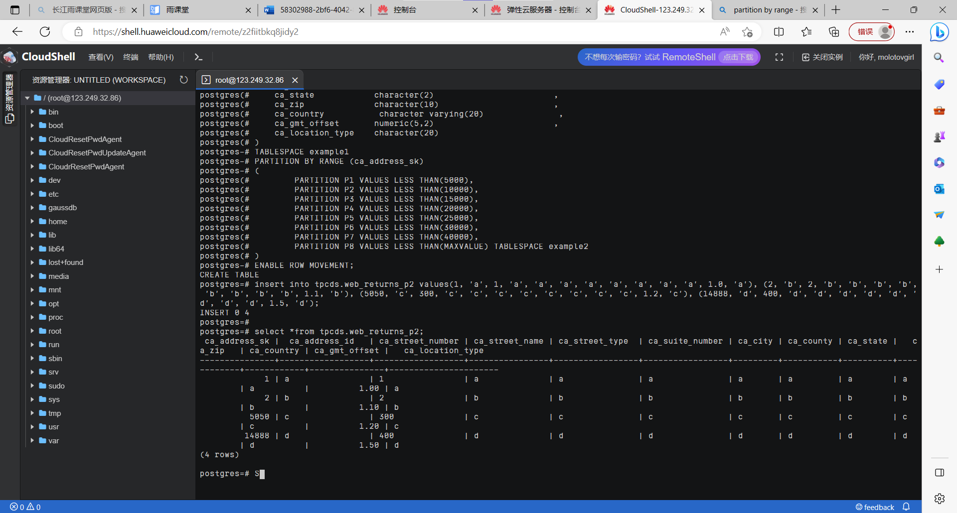

截图4：指导手册第19页，创建分区索引截图。

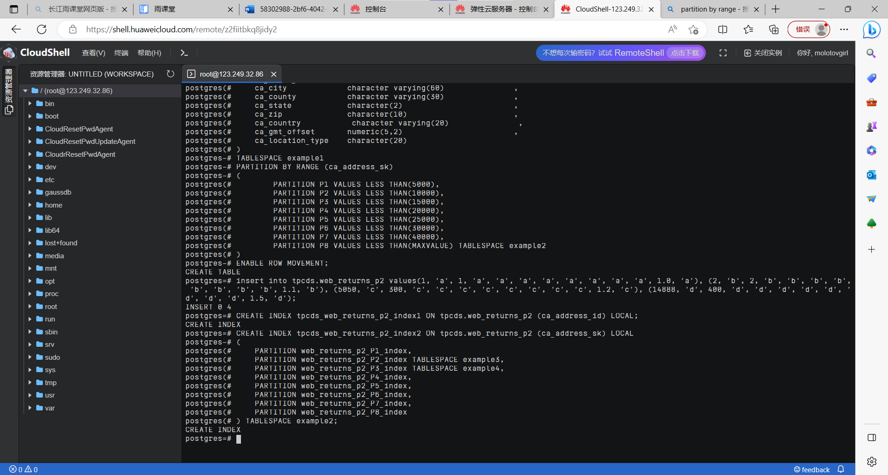

截图5：指导手册第23页，更新物化视图。

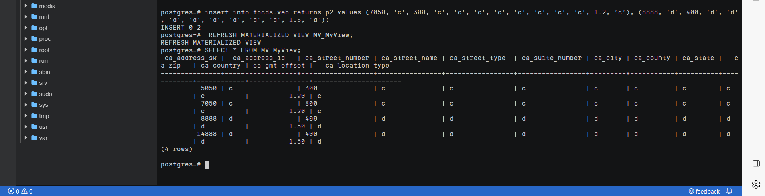

截图6：指导手册第26页，管理存储过程

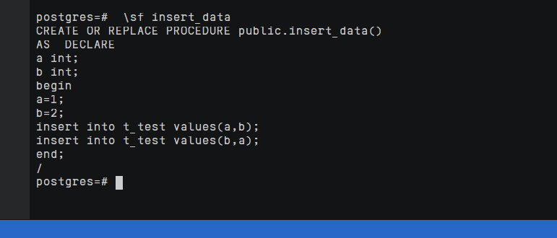

截图7：指导手册第39页，删除数据后表中内容截图

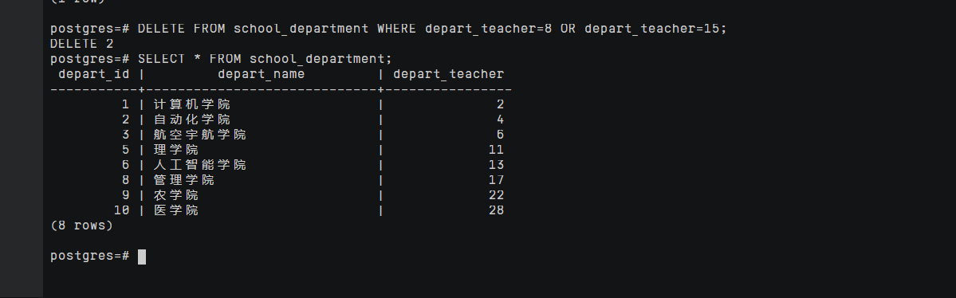

实验思考题：

1. 在openGauss中，创建具有“创建数据库”权限的用户Alice，并设置其初始密码为”openGauss@0331”,应使用的语句是：

CREATE USER Alice CREATEDB PASSWORD 'openGauss@0331';

1. 命令 “DROP USER kim CASCADE”的效果是？（可以预习参考第八周主讲课内容，权限和授权）

删除用户kim和kim下的所有对象。

1. 向表中插入数据时，是否允许只对部分属性插入数值？在何种情况下允许，应如何书写语句？何种情况下不允许？

允许向部分属性插入数值，但如果不插入数值的属性为主键或者在创建表时声明了属性不能为NULL，则必须插入数值，否则可以不插入数值。

在插入数据时既可以直接不写，也可以用DEFAULT代替缺省值。

1. 是否可以向表中一次性插入多条数据？何种插入效率较高？

可以一次性向表中插入多条数据。

向表中插入多条数据效率更高。

1. openGauss中将表中所有元组删除的两种命令是？

DELETE FROM 表名；

TRUNCATE TABLE 表名；

1. 如果经常需要查询某字段值小于某一指定值的信息，可以如何操作？（提示，从索引角度思考）

可以创建表达式索引。

1. 在什么场景下可以使用物化视图？物化视图和普通视图的区别是？

物化视图使用场景：报表统计、大表统计等。

普通视图不储存任何数据，它只有定义，在查询时转化为对应定义的SQL去查询，物化视图将数据转化为一张表，实际储存着数据，查询数据时就不用关联一大堆表。

1. 学校模型ER图绘制

